Teste regressivo Cadastrar_Categorias

Crio uma categoria sem exceder o limite de caracteres

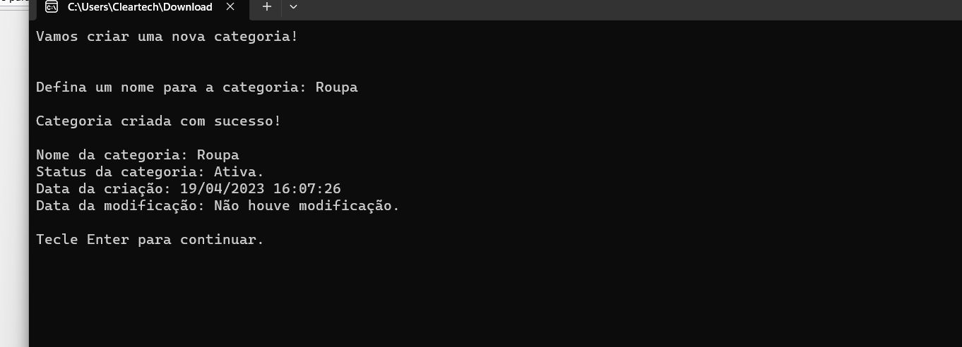
Tento criar outra categoria o sistema não permite pois devo cadastrar apenas uma
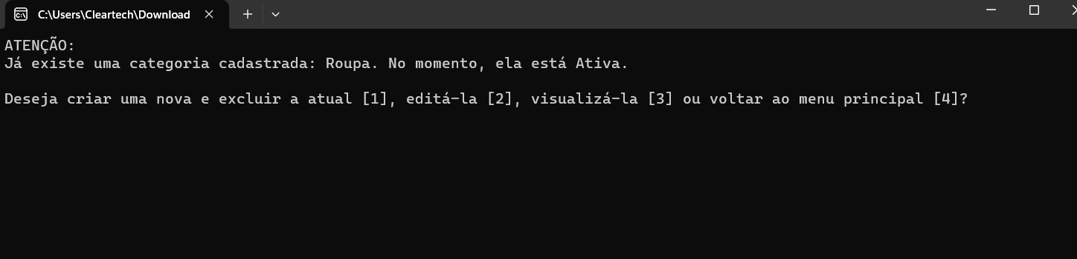

Crio uma categoria inserindo somente letras do alfabeto.
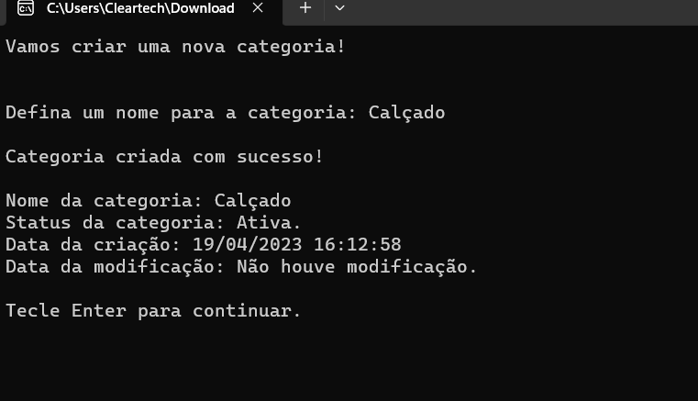
Ao Criar a categoria ela já tras sua data de modificação e criação.

Teste Regressivo EditarCategorias_Manoel

Editando a categoria sem exceder o limite de caracteres
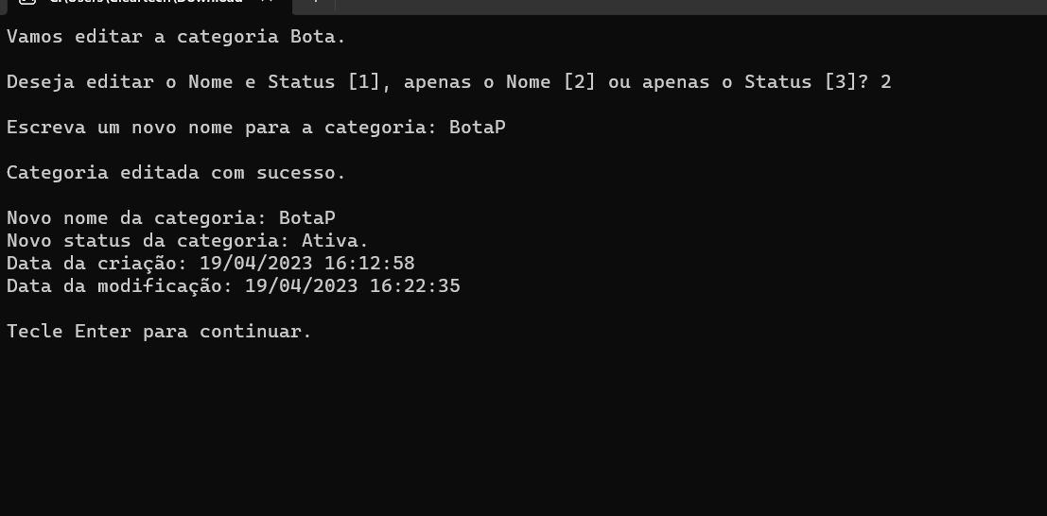

Ativar ou inativar a categoria
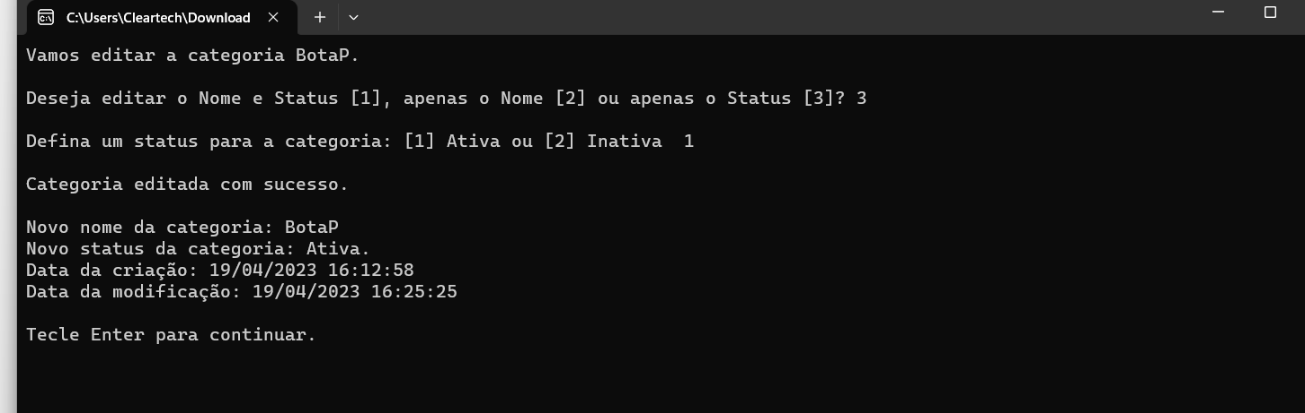

Alterando o nome
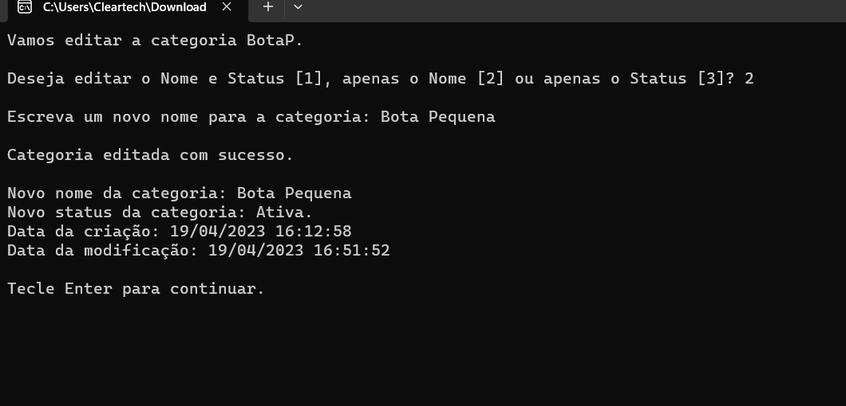
Na alteração já é apresentada a data da criação e modificação.

